**1 января — День былинного богатыря Ильи Муромца**



Каждый год 1 января (по старому стилю 19 декабря) празднуют не только первый день нового года, но и День Ильи Муромца. В православной церкви его прославляют как святого Илию Печерского, а в народе — как одного из главных былинных богатырей земли русской — Илью Муромца. Его, вместе с Алешей Поповичем и Добрыней Никитичем, считали стражей Киевской Руси. А кто же был прототипом известного богатыря?

**Илья Муромец в древнерусских былинах**

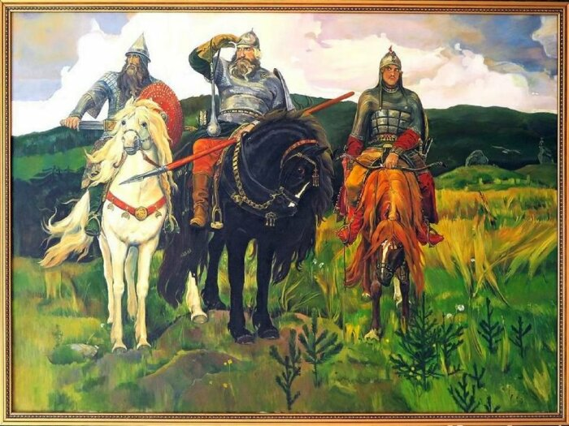  
*Картина Виктора Васнецова «Три Богатыря»*

Илья Муромец — один из самых известных героев древнерусского былинного эпоса, выходец Северо-Восточной Руси из простой крестьянской семьи. Из былин известно, что героические события Ильи начинаются после 33 лет. Все свое детство и юность он просидел на печи. И все это было не спроста, а из-за того, что не владел он своими руками и ногами. Существует гипотеза, что это было какое-то редкое гормональное заболевание, которое также спровоцировало такие большие габариты богатыря.  
  
 В былинах было несколько версий исцеления богатыря. По одной из версий, Илье помогли народные целители, которые вправили ему позвонки и поили целебными отварами. По церковной версии, исцеление Ильи — это чудо, которое даровал ему Бог. Самая популярная версия в былинах — чудесное исцеление от волхвов («каликов перехожих»). Якобы те пришли к нему в дом и попросили принести им воды. Он, конечно, ответил, что не может ходить. Но они второй раз попросили принести им воды и после этого Илья смог встать и выполнить просьбу старцев. Старцы сказали ему выпить эту воду, и она даровала ему исцеление и силушку богатырскую. Затем они велят ему идти в Киев на службу к князю Владимиру.

## Реальный прототип богатыря



*Преподобный Илия Муромец*

До сих пор ученые ведут споры, кто же был прообразом богатыря. Так как он жил в XII веке, достоверных сведений о нем сохранилось мало. Одна из главных версий прототипа богатыря — святой Илия Печерский — инок Киево-Печерского монастыря. Родом он был из Мурома, отличался большой силой и одержал немало воинских побед. Также он известен по прозвищу «Чоботок», которое он получил, когда Илия сумел, за неимением другого оружия, отбиться одним сапогом от половцев, решивших напасть на монастырь. После принятия монашества, его причислили к лику святых под именем «преподобный Илия Муромец». Предположительно погиб при взятии Киева князем Рюриком Ростиславовичем.  
  
 В 1988 году ученые, которые исследовали мощи святого, заметили искривление позвоночника в поясничном отделе и увидели отростки на позвонках. Из этого следует вывод, что Илья реально мог страдать параличом. Также были видны следы многочисленных ранений. Смерть, как полагают ученые, наступила от удара колющим предметом прямо в грудную клетку, проткнув прикрывающую ее левую руку Муромца. Именно так описывает Илью настоятель собора Василия Блаженного Иоанн Лукьянов - с одной пронзенной ладонью, а другой, сложенной для крестного знамения. Левая рука его символизирует служение воина, а правая — молитвенный подвиг. Основная часть мощей святого покоятся в Ближних Пещерах Киево-Печерской лавры, а часть их - в храме города Муром.  
  
 Однако далеко не всегда связывали былинного Илью со святым Илией. Считается, что разделение на сказочного и реального Муромца случилось из-за советской власти, чтобы из святого сделать сказочного и фольклорного героя. Это можно понять даже по тому факту, что Илью исцелили «калики перехожие», хотя в дореволюционном писании указываются, что это были Христос и два апостола.

## Традиции и обряды

## в День Ильи Муромца



*1 января - День памяти Ильи Муромца*

В день Ильи было принято поклониться земле русской и вспоминать подвиги народных героев. На Руси считалось, что 1 января — благоприятный день для обрядов и гаданий. По народным обычаям верили, что тот, кто в этот день проедет задом наперед на лошади вокруг дерева, которое расходится на два ствола из одного корня, не будет обманут и предан мужем или женой.  
  
 Также в этот день гадали на погоду. Брали двенадцать луковиц, чистили их от шелухи, насыпали на каждую луковицу немного соли и оставляли на печи. На какой по счету луковице соль будет наиболее влажной, тот месяц обещает быть самым дождливым в году. Также крестьяне гадали, будет ли урожайным грядущий год. Если в этот день ветрено, то будущий год будет урожайным на орехи. Если небо звездное, то уродит много гороха и ягод, а, теплая погода предвещала то, что уродится рожь.

Источник: <https://kulturologia.ru/blogs/030121/48632/>